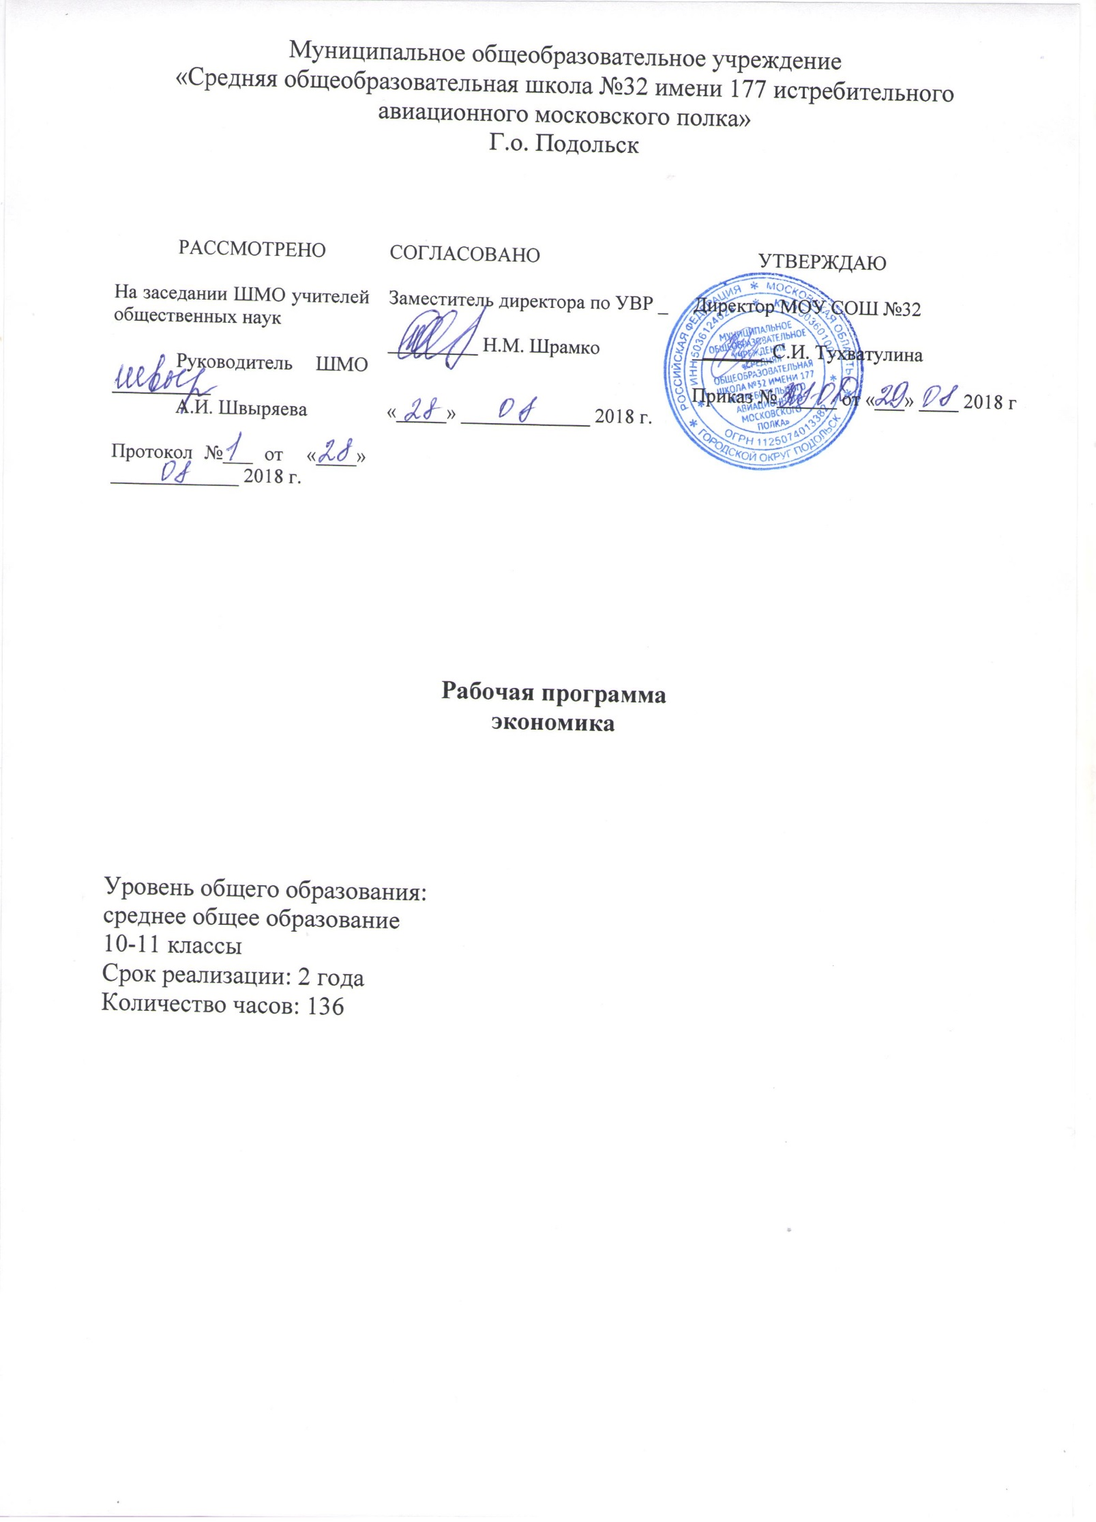

Рабочая программа «Экономика 10 - 11 класс» составлена на основе Федерального закона от 29.12.2012 г. № 273-ФЗ (ред. от 31.12.2014 г., с изм. от 02.05.2015 г.) «Об образовании в Российской Федерации» (с изм. и доп., вступ. в силу с 31.03.2015 г.); Федерального государственного образовательного стандарта среднего общего образования, утвержденного приказом Министерства образования и науки Российской Федерации 17.05.2012 г. № 413; приказа Министерства образования и науки Российской Федерации от 31.12.2015 г. № 1578 «О внесении изменений в федеральный государственный образовательный стандарт среднего общего образования, утвержденный приказом Министерства образования и науки Российской Федерации от 17 мая 2012 г. № 413»; примерной основной образовательной программы среднего общего образования; примерной программы среднего общего образования по предмету «Экономика» (углубленный уровень).
УМК
Учебник Экономика. Основы экономической теории. Углубленный уровень. 10-11 классы. Под редакцией Иванова С.И., Линькова А.Я. М., Вита-Пресс, 2016.
Практикум по экономике. Книга 1, 2. Углубленный уровень. Михеева С.А., Шереметова В.В., Скляр М.А М., Вита-Пресс, 2015.
В соответствии с этим экономика реализуется в 10 классе в объеме 68 часов по 2 часа в неделю, в 11 классе в объеме 68 часов по 2 часа в неделю.
Целями и задачами реализации учебного предмета «Экономика» на углубленном уровне среднего общего образования являются:
– понимание сущности экономических институтов, их роли в социально-экономическом развитии общества; понимание значения этических норм и нравственных ценностей в экономической деятельности отдельных людей и общества; формирование уважительного отношения к чужой собственности;
– формирование системы знаний об экономической сфере в жизни общества как пространстве, в котором осуществляется экономическая деятельность индивидов, семей, отдельных предприятий и государства;
– формирование экономического мышления: умения принимать рациональные решения в условиях относительной ограниченности доступных ресурсов, оценивать и принимать ответственность за их возможные последствия для себя, своего окружения и общества в целом;
– овладение навыками поиска актуальной экономической информации в различных источниках, включая Интернет; умение различать факты, аргументы и оценочные суждения; анализировать, преобразовывать и использовать экономическую информацию для решения практических задач в учебной деятельности и реальной жизни;
– формирование навыков проектной деятельности: умения разрабатывать и реализовывать проекты экономической и междисциплинарной направленности на основе базовых экономических знаний и ценностных ориентиров;
– умение применять полученные знания и сформированные навыки для эффективного исполнения основных социально-экономических ролей
(потребителя, производителя, покупателя, продавца, заемщика, акционера, наемного работника, работодателя, налогоплательщика);
– способность к личностному самоопределению и самореализации в экономической деятельности, в том числе в области предпринимательства;
- знание особенностей современного рынка труда, владение этикой трудовых отношений;
–понимание места и роли России в современной мировой экономике;
-умение ориентироваться в текущих экономических событиях в России и мире. Задачами реализации примерной программы учебного предмета
Планируемые результаты освоения учебного предмета «Экономика»
Данная программа позволяет добиваться следующих результатов освоения образовательной программы основного общего образования:
Личностные :
-российскую гражданскую идентичность, патриотизм, уважение к своему народу, чувства ответственности перед Родиной, гордости за свой край, свою Родину;
- гражданскую позицию как активного и ответственного члена российского общества, осознающего свои конституционные права и обязанности, уважающего закон и правопорядок, обладающего чувством собственного достоинства, осознанно принимающего традиционные национальные и общечеловеческие гуманистические и демократические ценности;
- сформированность мировоззрения, соответствующего современному уровню развития науки и общественной практики;
- готовность и способность к самостоятельной, творческой и ответственной деятельности;
- толерантное сознание и поведение в поликультурном мире, готовность и способность вести диалог с другими людьми, достигать в нѐм взаимопонимания, находить общие цели и сотрудничать для их достижения;
-навыки сотрудничества со сверстниками, детьми младшего возраста, взрослыми в образовательной, общественно полезной, учебно-исследовательской, проектной и других видах деятельности;
- нравственное сознание и поведение на основе усвоения общечеловеческих ценностей;
- готовность и способность к образованию, в том числе самообразованию, на протяжении всей жизни; сознательное отношение к непрерывному образованию как условию успешной профессиональной и общественной деятельности;
- осознанный выбор будущей профессии и возможностей реализации собственных жизненных планов; отношение к профессиональной деятельности как возможности участия в решении личных, общественных, государственных, общенациональных проблем;
- сформированность экологического мышления, понимания влияния социальноэкономических процессов на состояние природной и социальной среды; приобретение опыта эколого-направленной деятельности;
- ответственное отношение к созданию семьи на основе осознанного принятия ценностей семейной жизни.
Метапредметные:
- умение работать с источниками экономической информации с использованием современных средств коммуникации (включая ресурсы Интернета);
- способность критически осмысливать экономическую информацию, поступающую из разных источников, формулировать на этой основе собственные заключения и оценочные суждения;
-освоение экономического анализа;
-умение решать задачи, раскрывающие типичные экономические ситуации (вычислять на условных примерах);
- освоение типичных экономических ролей через участие в обучающих играх и тренингах, моделирующих ситуации в реальной жизни;
-умение самостоятельно определять цели деятельности и составлять планы деятельности; самостоятельно осуществлять, контролировать и корректировать деятельность; использовать все возможные ресурсы для достижения поставленных целей и реализации планов деятельности; выбирать успешные стратегии в различных ситуациях;
- умение продуктивно общаться и взаимодействовать в процессе совместной деятельности, учитывать позиции других участников деятельности, эффективно разрешать конфликты;
- владение навыками познавательной, учебно-исследовательской и проектной деятельности, навыками разрешения проблем; способность и готовность к самостоятельному поиску методов решения практических задач, применению различных методов познания;
- готовность и способность к самостоятельной информационно-познавательной деятельности, включая умение ориентироваться в различных источниках информации, критически оценивать и интерпретировать информацию, получаемую из различных источников;
- умение самостоятельно оценивать и принимать решения, определяющие стратегию поведения, с учётом гражданских и нравственных ценностей;
- владение языковыми средствами – умение ясно, логично и точно излагать свою точку зрения, использовать адекватные языковые средства.
Предметные:
- знание и понимание смысла основных теоретических положений экономической науки;
-знание основных экономических принципов функционирования семьи, фирмы, рынка и государства, а также международных экономических отношении:
- умение приводить примеры взаимодействия рынков, прямых и косвенных налогов, взаимовыгодной международной торговли;
-умение описывать предмет и метод экономической науки, факторы производства, цели фирмы, основные виды налогов, банковскую систему, рынок труда, экономические циклы, глобальные экономические проблемы;
- умение объяснять экономические явления с помощью альтернативной стоимости; выгоды обмена; закон спроса; причины неравенства доходов; роль минимальной оплаты труда; последствия инфляции;
-умение сравнивать / различать спрос и величину спроса; предложение и величина предложения; рыночные структуры; безработных и незанятых; организационно правовые формы предприятий; акции и облигации;
- умение вычислять на условных примерах: величину рыночного спроса и предложения; изменение спроса \ предложения в зависимости от изменения формирующих его факторов; равновесную цену и объем продаж; экономические и бухгалтерские издержки и прибыль; смету \ бюджет доходов и расходов; спрос фирмы на труд; реальный и номинальный ВВП; темп инфляции; уровень безработицы.
Выпускник на углубленном уровне научится:
Основные концепции экономики
– Выявлять ограниченность ресурсов по отношению к потребностям;
– различать свободное и экономическое благо;
– характеризовать в виде графика кривую производственных возможностей;
– выявлять факторы производства;
– различать типы экономических систем.
Микроэкономика
– Анализировать и планировать структуру семейного бюджета собственной семьи;
– принимать рациональные решения в условиях относительной ограниченности доступных ресурсов;
– выявлять закономерности и взаимосвязь спроса и предложения;
– различать организационно-правовые формы предпринимательской деятельности;
– приводить примеры российских предприятий разных организационно-

правовых форм;
– выявлять виды ценных бумаг;
– определять разницу между постоянными и переменными издержками;
– объяснять взаимосвязь факторов производства и факторов дохода;
– приводить примеры факторов, влияющих на производительность труда;
– объяснять социально-экономическую роль и функции предпринимательства;
– решать познавательные и практические задачи, отражающие типичные экономические задачи по микроэкономике.
Макроэкономика
– Приводить примеры влияния государства на экономику;
– выявлять общественно-полезные блага в собственном окружении;
– приводить примеры факторов, влияющих на производительность труда;
– определять назначение различных видов налогов;
– анализировать результаты и действия монетарной и фискальной политики государства;
– выявлять сферы применения показателя ВВП;
– приводить примеры сфер расходования (статей) государственного бюджета России;
– приводить примеры макроэкономических последствий инфляции;
– различать факторы, влияющие на экономический рост;
– приводить примеры экономической функции денег в реальной жизни;
– различать сферы применения различных форм денег;
– определять практическое назначение основных элементов банковской системы;
– различать виды кредитов и сферу их использования;
– решать прикладные задачи на расчет процентной ставки по кредиту;
– объяснять причины неравенства доходов;
– различать меры государственной политики по снижению безработицы;
– приводить примеры социальных последствий безработицы.

Международная экономика
– Приводить примеры глобальных проблем в современных международных экономических отношениях;
– объяснять назначение международной торговли;
– обосновывать выбор использования видов валют в различных условиях;
– приводить примеры глобализации мировой экономики;
– анализировать информацию об экономической жизни общества из адаптированных источников различного типа; анализировать несложные статистические данные, отражающие экономические явления и процессы;
– определять формы и последствия существующих экономических институтов на социально-экономическом развитии общества.
Выпускник на углубленном уровне получит возможность научиться:
Основные концепции экономики
– Проводить анализ достоинств и недостатков типов экономических систем;
– анализировать события общественной и политической жизни с экономической точки зрения, используя различные источники информации;
– применять теоретические знания по экономике для практической деятельности и повседневной жизни;
– использовать приобретенные знания для выполнения практических заданий, основанных на ситуациях, связанных с описанием состояния российской экономики;
– использовать приобретенные ключевые компетенции при выполнении учебно-исследовательских проектов, нацеленных на решение основных экономических проблем;
– находить информацию по предмету экономической теории из источников различного типа;
– отделять основную информацию от второстепенной, критически оценивать достоверность полученной информации из неадаптированных источников по экономической теории.

Микроэкономика
– Применять полученные теоретические и практические знания для определения экономически рационального поведения;
– использовать приобретенные знания для экономически грамотного поведения в современном мире;
– сопоставлять свои потребности и возможности, оптимально распределять свои материальные и трудовые ресурсы, составлять семейный бюджет;
– грамотно применять полученные знания для оценки собственных экономических действий в качестве потребителя, члена семьи и гражданина;
– объективно оценивать эффективность деятельности предприятия;
– проводить анализ организационно-правовых форм крупного и малого бизнеса;
– объяснять практическое назначение франчайзинга и сферы его применения;
– выявлять и сопоставлять различия между менеджментом и предпринимательством;
– определять практическое назначение основных функций менеджмента;
– определять место маркетинга в деятельности организации;
– определять эффективность рекламы на основе ключевых принципов ее создания;
– сравнивать рынки с интенсивной и несовершенной конкуренцией;
– понимать необходимость соблюдения предписаний, предлагаемых в договорах по кредитам, ипотеке и в трудовых договорах;
– использовать приобретенные знания для выполнения практических заданий, основанных на ситуациях, связанных с описанием состояния российской экономики;
– использовать знания о формах предпринимательства в реальной жизни;
– выявлять предпринимательские способности;
– анализировать и извлекать информацию по микроэкономике из источников различного типа и источников, созданных в различных знаковых системах (текст, таблица, график, диаграмма, аудиовизуальный ряд и др.);
– объективно оценивать и критически относиться к недобросовестной рекламе в средствах массовой информации;
– применять полученные экономические знания для эффективного исполнения основных социально-экономических ролей заемщика и акционера.
Макроэкономика
– Преобразовывать и использовать экономическую информацию по макроэкономике для решения практических вопросов в учебной деятельности;
– применять полученные теоретические и практические знания для эффективного использования основных социально-экономических ролей наемного работника и налогоплательщика в конкретных ситуациях;
– объективно оценивать экономическую информацию, критически относиться к псевдонаучной информации по макроэкономическим вопросам;
– анализировать события общественной и политической мировой жизни с экономической точки зрения, используя различные источники информации;
– определять на основе различных параметров возможные уровни оплаты труда;
– на примерах объяснять разницу между основными формами заработной платы и стимулирования труда;
– применять теоретические знания по макроэкономике для практической деятельности и повседневной жизни;
– оценивать влияние инфляции и безработицы на экономическое развитие государства;
– анализировать и извлекать информацию по заданной теме из источников различного типа и источников, созданных в различных знаковых системах;
– грамотно обращаться с деньгами в повседневной жизни;
– решать с опорой на полученные знания познавательные и практические задачи, отражающие типичные экономические задачи по макроэкономике;
– отделять основную информацию от второстепенной, критически оценивать достоверность полученной информации из неадаптированных источников по макроэкономике;
– использовать экономические понятия по макроэкономике в проектной деятельности;
– разрабатывать и реализовывать проекты экономической и междисциплинарной направленности на основе полученных экономических знаний и ценностных ориентиров.
Международная экономика
– Объективно оценивать экономическую информацию, критически относиться к псевдонаучной информации по международной торговле;
– применять теоретические знания по международной экономике для практической деятельности и повседневной жизни;
– использовать приобретенные знания для выполнения практических заданий, основанных на ситуациях, связанных с покупкой и продажей валюты;
– отделять основную информацию от второстепенной, критически оценивать достоверность полученной информации из неадаптированных источников по глобальным экономическим проблемам;
– использовать экономические понятия в проектной деятельности;
– определять влияние факторов, влияющих на валютный курс;
– приводить примеры использования различных форм международных расчетов;
– разрабатывать и реализовывать проекты экономической и междисциплинарной направленности на основе полученных экономических знаний и ценностных ориентиров, связанных с описанием состояния российской экономики в современном мире;
– анализировать текст экономического содержания по международной экономике.
Содержание учебного предмета
Экономика 10-11 касс
Основные концепции экономики
Экономика как наука и сфера деятельности человека. Свободные и экономические блага. Ограниченность ресурсов. Альтернативная стоимость. Кривая производственных возможностей. Факторы производства. Главные вопросы экономики. Типы экономических систем. Собственность.
Микроэкономика
Рациональный потребитель. Защита прав потребителя. Семейный бюджет. Источники семейных доходов. Реальные и номинальные доходы семьи. Основные виды расходов семьи. Потребительский кредит. Ипотечный кредит. Страхование
Рыночный спрос. Рыночное предложение. Рыночное равновесие. Последствия введения фиксированных цен. Равновесная цена. Эластичность спроса. Эластичность предложения.
Фирма и ее цели. Экономические цели фирмы. Организационно-правовые формы предприятий. Акции, облигации и другие ценные бумаги. Фондовый рынок. Франчайзинг. Предпринимательство. Источники финансирования бизнеса. Факторы производства. Издержки, выручка, прибыль. Производство, производительность труда. Факторы, влияющие на производительность труда. Основные принципы менеджмента. Основные элементы маркетинга. Бизнес-план. Реклама. Конкуренция. Рынки с интенсивной конкуренцией. Рынки с ослабленной конкуренцией.
Рынок капитала. Рынок земли. Рынок труда. Заработная плата и стимулирование труда. Прожиточный минимум. Занятость. Безработица. Виды безработицы. Государственная политика в области занятости. Профсоюзы.
Макроэкономика
Роль государства в экономике. Общественные блага. Необходимость регулирования степени социального неравенства. Государственный бюджет. Государственный долг. Налоги. Виды налогов. Фискальная политика государства.
Основные макроэкономические проблемы. Валовой внутренний продукт. Макроэкономическое равновесие. Экономический рост. Экстенсивный и
интенсивный рост. Факторы экономического роста. Экономические циклы.
Деньги. Функции денег. Банки. Банковская система. Финансовые институты. Вклады. Денежные агрегаты. Монетарная политика Банка России. Инфляция. Социальные последствия инфляции.
Международная экономика
Международная торговля. Внешнеторговая политика. Международное разделение руда. Валютный рынок. Обменные курсы валют. Международные. расчеты. Государственная политика в области международной торговли. Международные экономические организации. Глобальные экономические проблемы. Особенности современной экономики России.
Особенности макроэкономического анализа. Представление о системе национальных счетов. ВВП. Номинальный и реальный ВВП. Совокупный спрос и совокупное предложение.
Деньги. Денежные агрегаты. Основы денежной политики. Банки и банковская система.
Инфляция и дефляция; виды инфляции. Причины инфляции. Последствия инфляции. Безработица. Государственная политика в области занятости. Экономический рост. Экстенсивный и интенсивный рост. Факторы экономического роста. Экономические циклы.
Международная экономика
Международная торговля. Государственная политика в области международной торговли. Обменный курс валюты. Валютный рынок. Международные финансы. Мировая валютная система. Международные расчеты. Платежный баланс. Международные экономические организации. Глобальные экономические проблемы. Особенности современной экономики
Тематическое планирование 10 класс (68 ч)

№ п/п | Название раздела/темы | Количество часов на изучение
1. | Предмет и метод экономической науки | 6
2. | Рыночная система хозяйствования | 6
3. | Спрос, предложение и рыночное равновесие | 8
4. | Эластичность спроса и предложения | 7
5. | Поведение потребителя | 7
6. | Фирма. Производство и издержки | 7
7. | Предпринимательство | 7
8. | Рынки факторов производства и распределение доходов | 8
9. | Конкуренция и рыночные структуры | 9
10 | Итоговое повторение | 3

Тематическое планирование 11 класс (68 ч)

№ п/п | Название раздела/темы | Количество часов на изучение
1. | Измерение результатов экономической деятельности. Основные макроэкономические показатели | 8
2. | Экономический рост и экономическое развитие | 3
3. | Совокупный спрос и совокупное предложение. Макроэкономическое равновесие | 6
4. | Экономический цикл. Экономические кризисы. Занятость и безработица | 9
5. | Деньги и банковская система | 8
6. | Инфляция | 6
7. | Государственное регулирование экономики | 5
8. | Международная торговля и валютный рынок | 7
9. | Международное движение капиталов. Платежный баланс. Международная экономическая интеграция | 5
10. | Итоговое повторение | 3

